Mục lục
1. React là gì?Những ưu điểm , hạn chế? 2
1.1. Định nghĩa 2
1.2. Ưu điểm 2
1.3. Hạn chế 2
2. Làm rõ Declarative Programming và Virtual DOM trong ReactJS 3
2.1. Declarative Programming (Lập trình khai báo): 3
2.2. Virtual DOM (DOM ảo): 3
3. NodeJS 3
3.1. Định nghĩa 3
3.2. Kiến trúc 4
4. Git là gì? Các lệnh cơ bản trong Git? 4
4.1. Định nghĩa 4
4.2. Các lệnh cơ bản: 5

Mục lục hình
Hình 1 2
Hình 2 3
Hình 3 4
Hình 4 5

- React là gì?Những ưu điểm , hạn chế?
  - Định nghĩa
React là một thư viện JavaScript được Facebook tạo ra để xây dựng giao diện người dùng (UI) và là công cụ để xây dựng các thành phần UI. Nó cho phép các nhà phát triển tạo ra các thành phần UI có thể tái sử dụng và quản lý trạng thái của ứng dụng một cách hiệu quả.
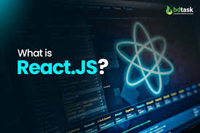
Hình 1
  - Ưu điểm
- Dựa trên thành phần (Component-Based): Khuyến khích tạo ra các thành phần giao diện mô-đun, giúp mã nguồn được tổ chức tốt và dễ bảo trì hơn.
- Virtual DOM: Sử dụng biểu diễn ảo của DOM để tối ưu hóa việc cập nhật và cải thiện hiệu suất.
- Cộng đồng lớn: Có một cộng đồng nhà phát triển và thư viện hỗ trợ khổng lồ, cung cấp giải pháp cho nhiều thách thức khác nhau.
- Cấu trúc khai báo (Declarative): Giúp mô tả giao diện dễ dàng hơn và ít gây lỗi hơn so với cách tiếp cận mệnh lệnh (imperative).
  - Hạn chế
Cách tiếp cận khai báo có thể đặt ra thách thức về mặt hiệu suất (tuy nhiên React đã giải quyết bằng Virtual DOM).

- Làm rõ Declarative Programming và Virtual DOM trong ReactJS
  - Declarative Programming (Lập trình khai báo):
Trong React, lập trình khai báo có nghĩa là bạn sử dụng cú pháp JSX để mô tả giao diện người dùng nên trông như thế nào (các phần tử HTML nào sẽ được hiển thị) thay vì thực hiện từng bước nhỏ để thay đổi nội dung.
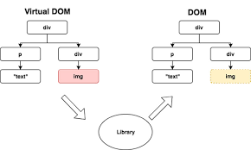
Hình 2
- Ví dụ 1: Sử dụng JSX để hiển thị một danh sách các mục bằng cách truyền dữ liệu vào một thành phần, React sẽ tự động lo việc đưa HTML vào trang.
- Ví dụ 2: Hiển thị một phần tử UI dựa trên một giá trị Boolean (đúng/sai); khi giá trị thay đổi, giao diện sẽ tự động cập nhật theo mô tả tương ứng.
  - Virtual DOM (DOM ảo):
Đây là một bản đại diện ảo của DOM thật. Khi dữ liệu thay đổi, React sẽ so sánh (diffing) sự khác biệt giữa Virtual DOM và DOM thật, sau đó chỉ cập nhật (patching) những phần thực sự thay đổi thay vì tải lại toàn bộ trang.
- NodeJS
  - Định nghĩa
Node.js là một phương thức để chạy JavaScript trên các máy chủ web. Nó giúp thực hiện các tác vụ phát triển như nén mã nguồn (minification), chuyển đổi mã (transpiling), đóng gói mô-đun, và quản lý gói.
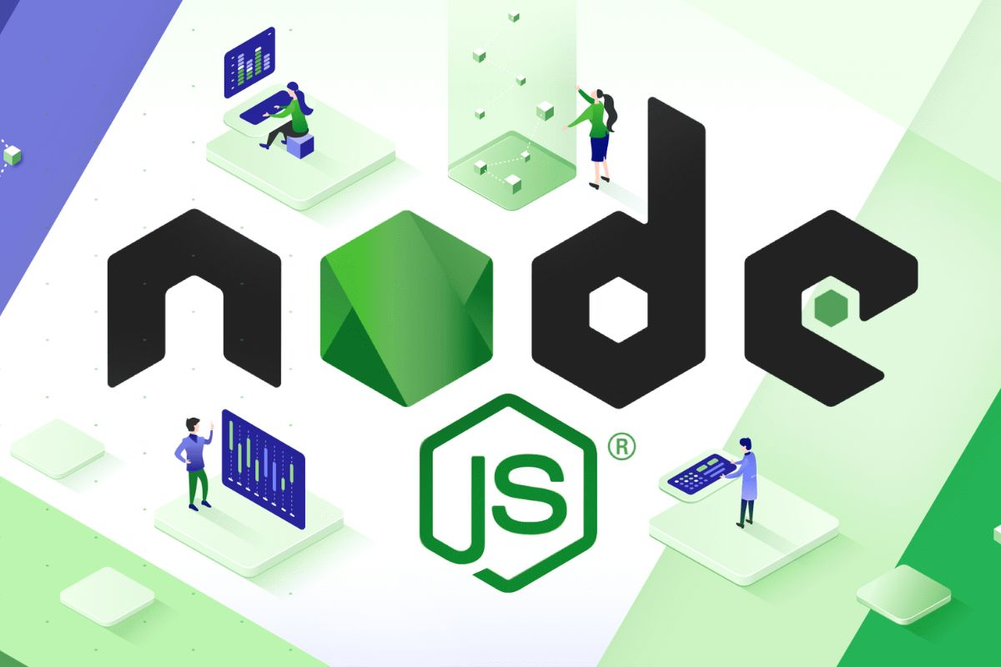
Hình 3
  - Kiến trúc
Kiến trúc của Node.js bao gồm các thành phần chính:
- Requests: Các yêu cầu từ phía người dùng.
- Node.js Server: Máy chủ xử lý.
- Event Queue: Hàng đợi sự kiện.
- Event Loop: Vòng lặp sự kiện (trung tâm xử lý các tác vụ không đồng bộ).
- Thread Pool: Nhóm các luồng xử lý.
- External Resources: Các tài nguyên bên ngoài như Cơ sở dữ liệu hoặc Hệ thống tệp
- Git là gì? Các lệnh cơ bản trong Git?
  - Định nghĩa
Git là một hệ thống quản lý phiên bản phân tán (Distributed Version Control System) được phát triển bởi Linus Torvalds, dùng để quản lý các thay đổi đối với mã nguồn và duy trì lịch sử phiên bản.
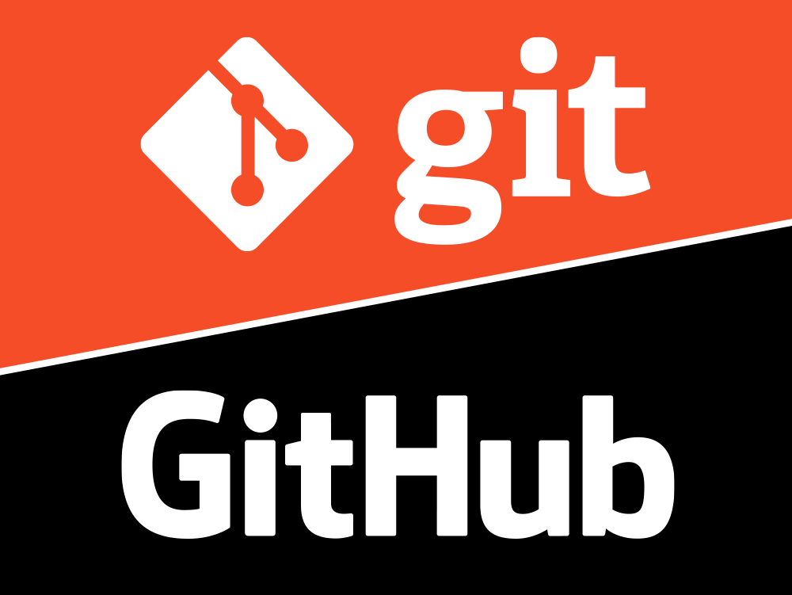
Hình 4
  - Các lệnh cơ bản:
- git config --global user.name "tên_của_bạn": Cấu hình tên người dùng.
- git init: Khởi tạo một thư mục Git mới.
- git remote add origin <URL>: Kết nối với kho lưu trữ trực tuyến.
- git add <tên_file> hoặc git add --all: Đưa tệp vào môi trường chuẩn bị (Staging Environment).
- git status: Kiểm tra trạng thái của các tệp.
- git commit -m "thông_điệp": Lưu lại các thay đổi vào lịch sử.
- git log: Xem lịch sử các lần commit.
- git branch <tên_nhánh>: Tạo một nhánh mới.
- git checkout <tên_nhánh>: Chuyển sang một nhánh khác.
- git push -u origin master: Đẩy các thay đổi lên GitHub

